第4章 电感式传感器

一、单项选择题
1、电感式传感器的常用测量电路不包括（ ）。
A. 交流电桥 B. 变压器式交流电桥
C. 脉冲宽度调制电路 D. 谐振式测量电路
2、电感式传感器采用变压器式交流电桥测量电路时，下列说法不正确的是（ ）。
A. 衔铁上、下移动时，输出电压相位相反
B. 衔铁上、下移动时，输出电压随衔铁的位移而变化
C. 根据输出的指示可以判断位移的方向
D. 当衔铁位于中间位置时，电桥处于平衡状态
3、下列说法正确的是（ ）。
A. 差动整流电路可以消除零点残余电压，但不能判断衔铁的位置。
B. 差动整流电路可以判断衔铁的位置，但不能判断运动的方向。
C. 相敏检波电路可以判断位移的大小，但不能判断位移的方向。
D. 相敏检波电路可以判断位移的大小，也可以判断位移的方向。
4、对于差动变压器，采用交流电压表测量输出电压时，下列说法正确的是（ ）。
A. 既能反映衔铁位移的大小，也能反映位移的方向
B. 既能反映衔铁位移的大小，也能消除零点残余电压
C. 既不能反映位移的大小，也不能反映位移的方向
D. 既不能反映位移的方向，也不能消除零点残余电压
5、差动螺线管式电感传感器配用的测量电路有（ ）。
A．直流电桥 B．变压器式交流电桥
C．差动相敏检波电路 D．运算放大电路
6、通常用差动变压器传感器测量（ ）。
A．位移 B．振动 C．加速度 D．厚度

二、多项选择题
1、自感型传感器的两线圈接于电桥的相邻桥臂时，其输出灵敏度（ ）。
A. 提高很多倍 B. 提高一倍
C. 降低一倍 D. 降低许多倍
2、电感式传感器可以对（ ）等物理量进行测量。
A位移 B振动 C压力 D流量 E比重
3、零点残余电压产生的原因是（ ）
A传感器的两次级绕组的电气参数不同
B传感器的两次级绕组的几何尺寸不对称
C磁性材料磁化曲线的非线性
D环境温度的升高
4、下列哪些是电感式传感器？（ ）
A．差动式 B.变压式 C.压磁式 D.感应同步器

三、填空题
1、电感式传感器是建立在 基础上的，电感式传感器可以把输入的物理量转换为 或 的变化，并通过测量电路进一步转换为电量的变化，进而实现对非电量的测量。
2、对变隙式差动变压器，当衔铁上移时，变压器的输出电压与输入电压的关系是 。
3、对螺线管式差动变压器，当活动衔铁位于中间位置以上时，输出电压与输入电压的关系是 。
4、产生电涡流效应后，由于电涡流的影响，线圈的等效机械品质因数 。
5、把被测非电量的变化转换成线圈互感变化的互感式传感器是根据 的基本原理制成的，其次级绕组都用 形式连接，所以又叫差动变压器电感式传感器。
6、变隙式差动变压器传感器的主要问题是灵敏度与 的矛盾。这点限制了它的使用，仅适用于 的测量。
7、螺线管式差动变压器传感器在活动衔铁位于 位置时，输出电压应该为零。实际不为零，称它为 。
8、与差动变压器传感器配用的测量电路中，常用的有两种： 电路和 电路。
9、单线圈螺线管式电感传感器主要由线圈、 和可沿线圈轴向 组成。
10、变磁阻式传感器的敏感元件由线圈、 和 等三部分组成。
11、当差动变压器式传感器的衔铁位于中心位置时，实际输出仍然存在一个微小的非零电压，该电压称为 。
12、电感式传感器可以把输入的物理量转换为线圈的 或 的变化，并通过测量电路将 或 的变化转换为 或
的变化，从而将非电量转换成电信号的输出，实现对非电量的测量。
13、电感式传感器根据工作原理的不同可分为 、 和
等种类。
14、变磁阻式传感器由 、 和 3部分组成，其测量电路包括交流电桥、 和 。
15、差动变压器结构形式有 、 和 等，但它们的工作原
理基本一样，都是基于 的变化来进行测量，实际应用最多的是
差动变压器。
16、电涡流传感器的测量电路主要有 式和 式。
17、电涡流传感器可用于位移测量、 、 和 。

18、变气隙式自感传感器，当街铁移动靠近铁芯时，铁芯上的线圈电感量 （①增加，②减少）。

19、在变压器式传感器中，原方和副方互感M的大小与 成正比，与 成正比，与磁回路中 成反比。

四、简答题
1、说明差动变隙式电感传感器的主要组成和工作原理。
2、变隙式电感传感器的输出特性与哪些因素有关？
3、怎样改善变隙式电感传感器非线性？怎样提高其灵敏度？
4、差动变压器式传感器有几种结构形式？ 各有什么特点？
5、差动变压器式传感器的零点残余电压产生的原因是什么？怎样减小和消除它的影响？
6、保证相敏检波电路可靠工作的条件是什么？
7、何谓电涡流效应？
8、怎样利电用涡流效应进行位移测量？
9、说明变磁阻式电感传感器的主要组成和工作原理。
10、为什么螺线管式电感传感器比变隙式电感传感器有更大的测位移范围？
11、概述变隙式差动变压器的输出特性。
12、试比较自感式传感器与差动变压器式传感器的异同。
13、在自感式传感器中，螺管式自感传感器的灵敏度最低，为什么在实际应用中却应用最广泛？
14、零点残余电压产生原因？
15、如图为二极管相敏整流测量电路。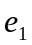为交流信号源，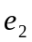为差动变压器输出信号，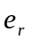为参考电压，并有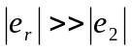，和同频但相位差为0°或180°，及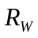为调零电位器，Dl~D4是整流二极管，其正向电阻为，反向电阻为无穷大。试分析此电路的工作原理(说明铁心移动方向与输出信号电流i的方向对应关系)。
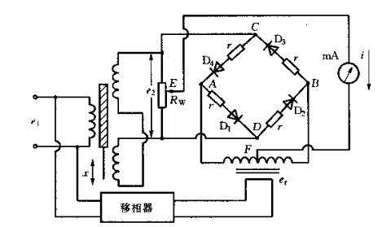

16、分析螺管式差动变压器式传感器的性能特点。

17、简述电感式传感器的基本工作原理和主要类型。

18、试推导差动变隙式电感传感器的灵敏度，并与单极式相比较。

19、分析变气隙厚度的电感式传感器出现非线性的原因，并说明如何改善？
20、试分析下图所示差动整流电路的整流原理，若将其作为螺线管式差动变压器的测量电路，如何根据输出电压来判断衔铁的位置？

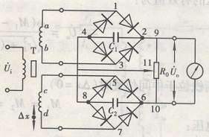

五、计算题
1、已知变气隙电感传感器的铁心截面积S=1.5cm²,磁路长度L=20cm，相对磁导率μ_{i}=5000，气隙δ₀=0.5cm，△δ=±0.1mm，真空磁导率μ₀=4π×10⁻⁷H/m，线圈匝数W=3000，求单端式传感器的灵敏度△L/△δ，若做成差动结构形式，其灵敏度将如何变化？
2、分析如图所示自感传感器当动铁心左右移动时自感L变化情况（已知空气隙的长度为x1和x2，空气隙的面积为S，磁导率为μ，线圈匝数W不变）。
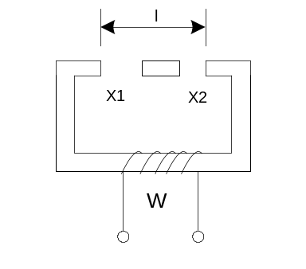
3、如图所示气隙型电感传感器，衔铁断面积S＝4×4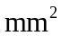，气隙总长度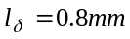，衔铁最大位移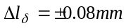，激励线圈匝数N＝2500匝，导线直径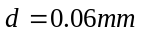，电阻率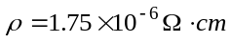，当激励电源频率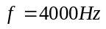时，忽略漏磁及铁损，要求计算：（1）线圈电感值；（2）电感的最大变化量；（3）线圈直流电阻值；（4）线圈的品质因数；（5）当线圈存在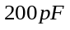分布电容与之并联后其等效电感值。(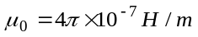)
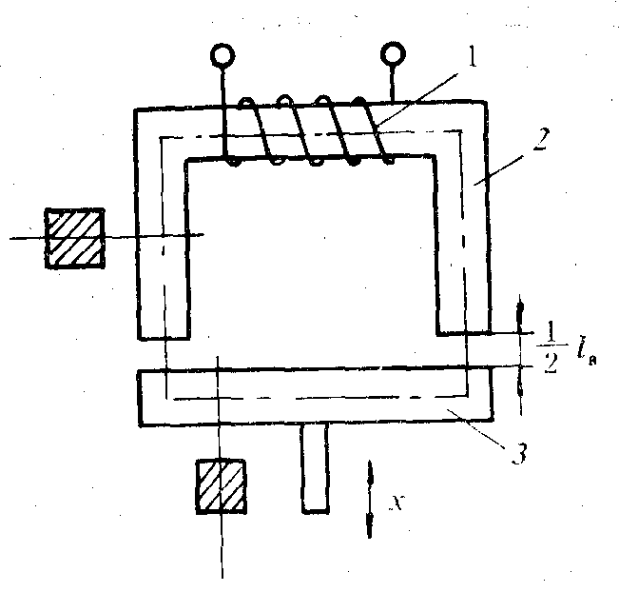
4、如图所示差动螺管式电感传感器，已知单个线圈的电感值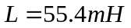，当铁心移动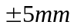时线圈电感变化量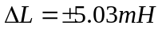，当采用交流不平衡电桥检测时，桥路电源电压有效值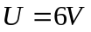，要求设计电桥电路，具有最大输出电压值，画出相应桥路原理图，并求输出电压值。
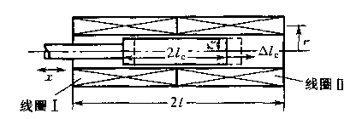
5、如下图所示为一简单电感式传感器。尺寸已示于图中。磁路取为中心磁路，不计漏磁，设铁心及衔铁的相对磁导率为10⁴，空气的相对磁导率为1，真空的磁导率为4л×10^{－7}H·m⁻¹，试计算气隙长度为零及为2mm时的电感量。（图中所注尺寸单位均为mm）
30
30
2
200匝
15
20
10
60

六、综合分析设计题
1、若要你需要用差动变压器式加速度传感器来测量某测试平台振动的加速度。请你：
（1）设计出该测量系统的框图，并作必要的标注或说明；
（2）画出你所选用的差动变压器式加速度传感器的原理图，并简述其基本工作原理；
（3）给出差动变压器式加速度的测量电路图，并从工作原理上详细阐明它是如何实现既能测量加速度的大小，又能辨别加速度的方向的。

